Общество с ограниченной ответственностью
“1С-Медицина-Регион”
Контракт № 17/23 от 27.03.2023 года
Рабочая документация

Информационная система управления ресурсами медицинских организаций Тюменской области

Этап № 2. Развитие Системы в части функционала первой группы задач

ПОЛЬЗОВАТЕЛЬСКАЯ ИНСТРУКЦИЯ

Задачи: 3.10 «Доработка ШМД «Вводные данные спортсмена», 3.11 ШМД «Заключение врача по спортивной медицине», 3.12 ШМД Медицинское заключение о состоянии призывника»

На 5 листах

г. Тюмень
2023 г.

ООО «1С-Медицина-Регион».
Контракт № 17/23 от 27.03.2023 года на выполнение работ по развитию (модернизации) Государственной информационной системы управления ресурсами медицинских организаций Тюменской области. Этап № 2. Развитие Системы в части функционала первой группы задач.
1 Основание разработки инструкции
Основанием для разработки данного документа является Контракт № 017/23 от 27.03.2023 года на выполнение работ по развитию (модернизации) Государственной информационной системы управления ресурсами медицинских организаций Тюменской области, п.2.2.2 Мероприятие «Разработка функционала Системы и проведение испытаний», Этап № 2 «Развитие Системы в части функционала первой группы задач.

2 Пользовательская настройка Системы
От пользователя никаких настроек системы не требуется.
3 Пользовательская инструкция
ШМД «Вводные данные спортсмена»
На форму ШМД добавлен чекбокс «Является членом команды» (Рис. 1)
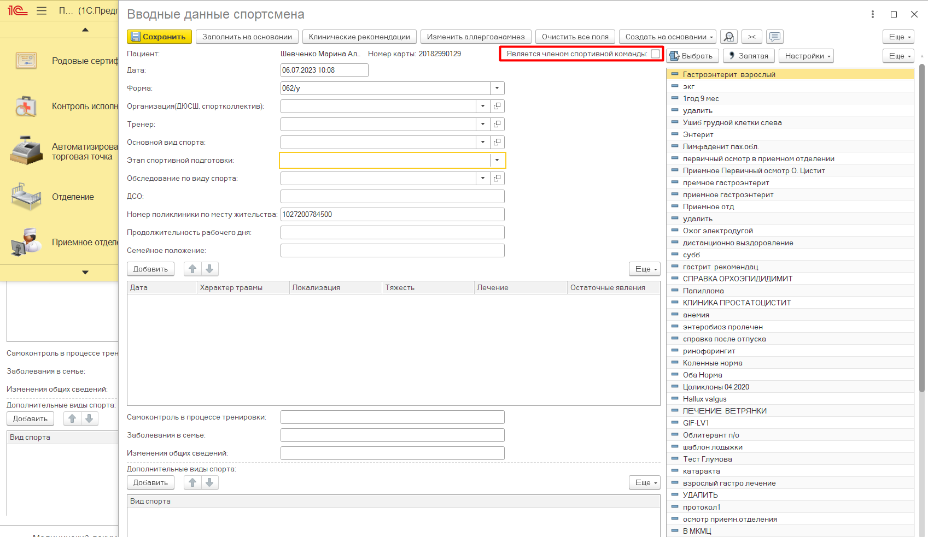
Рис.1 - Расположение чекбокса «Является членом спортивной команды»

Добавлено поле «Этапы спортивной подготовки». Поле заполняется путем выбора значений из выпадающего списка. (Рис2)
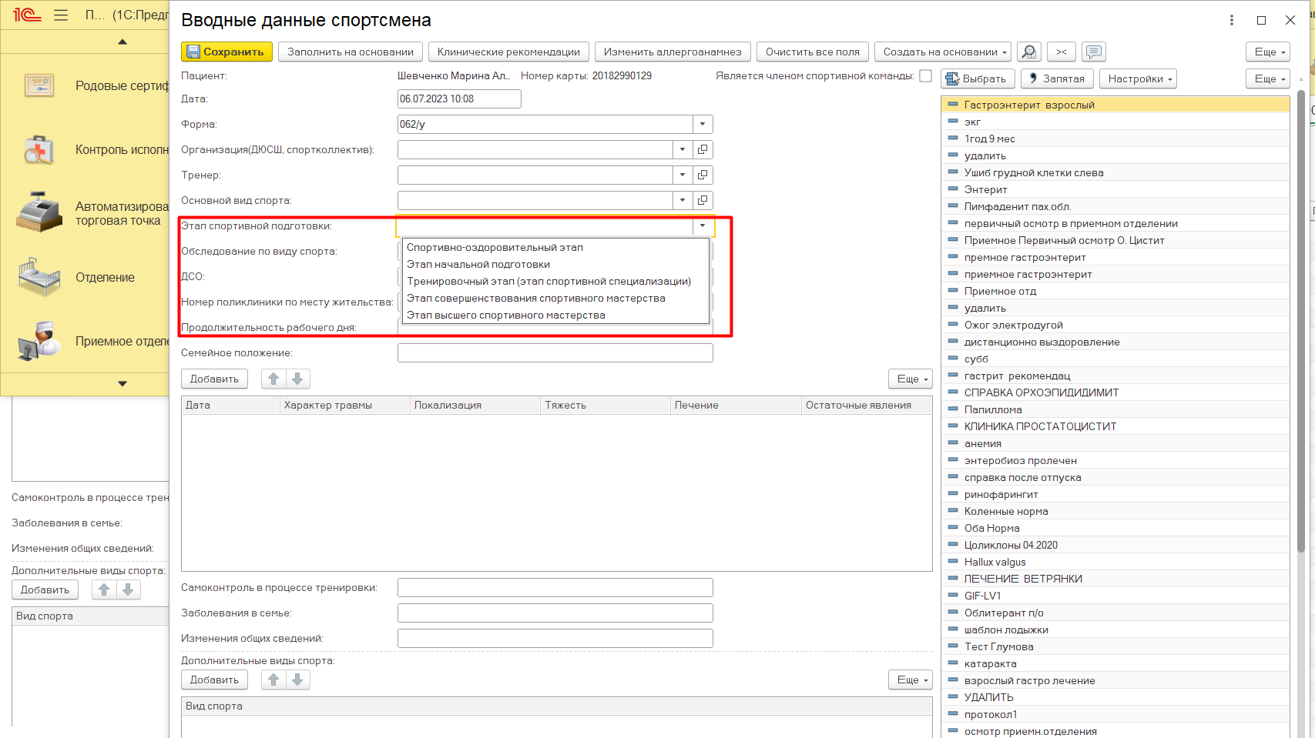
Рис.2 Расположение поля «Этапы спортивной подготовки» и значения для выбора
ШМД «Заключение врача по спортивной медицине».
На вкладке «Заключение» добавлено поле «Допуск к тренировочному процессу». Поле заполняется путем выбора значений из выпадающего списка. (Рис.3)
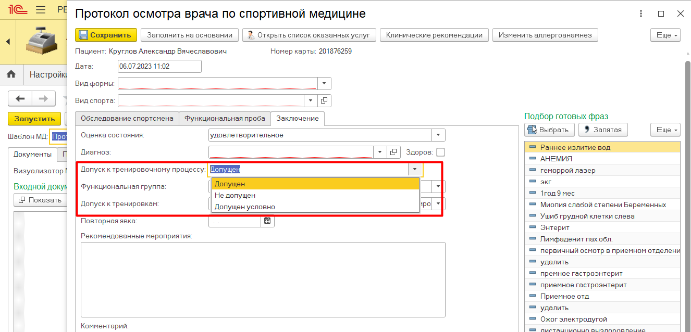
Рис.3 Расположение поля «Допуск к тренировочному процессу»
ШМД «Медицинское заключение о состоянии здоровья призывника»
Переименованы поля: «Объективный статус» в «Данные объективного исследования» «Результаты исследования» в «Результаты диагностических исследований» (Рис.4, Рис.5)
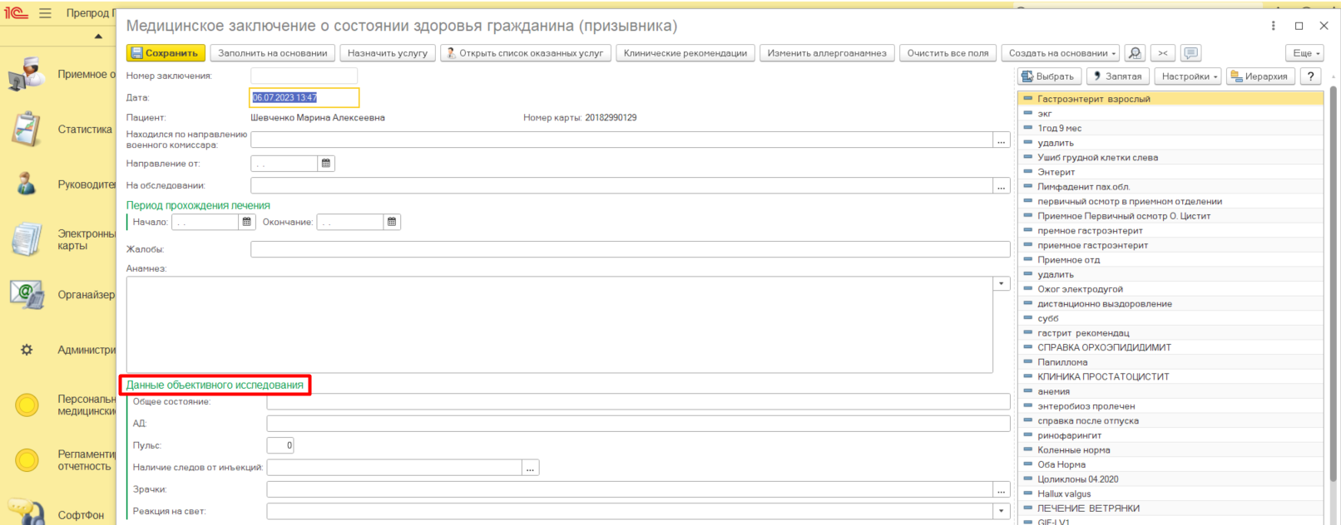
Рис.4 – переименованное поле «Объективный статус»
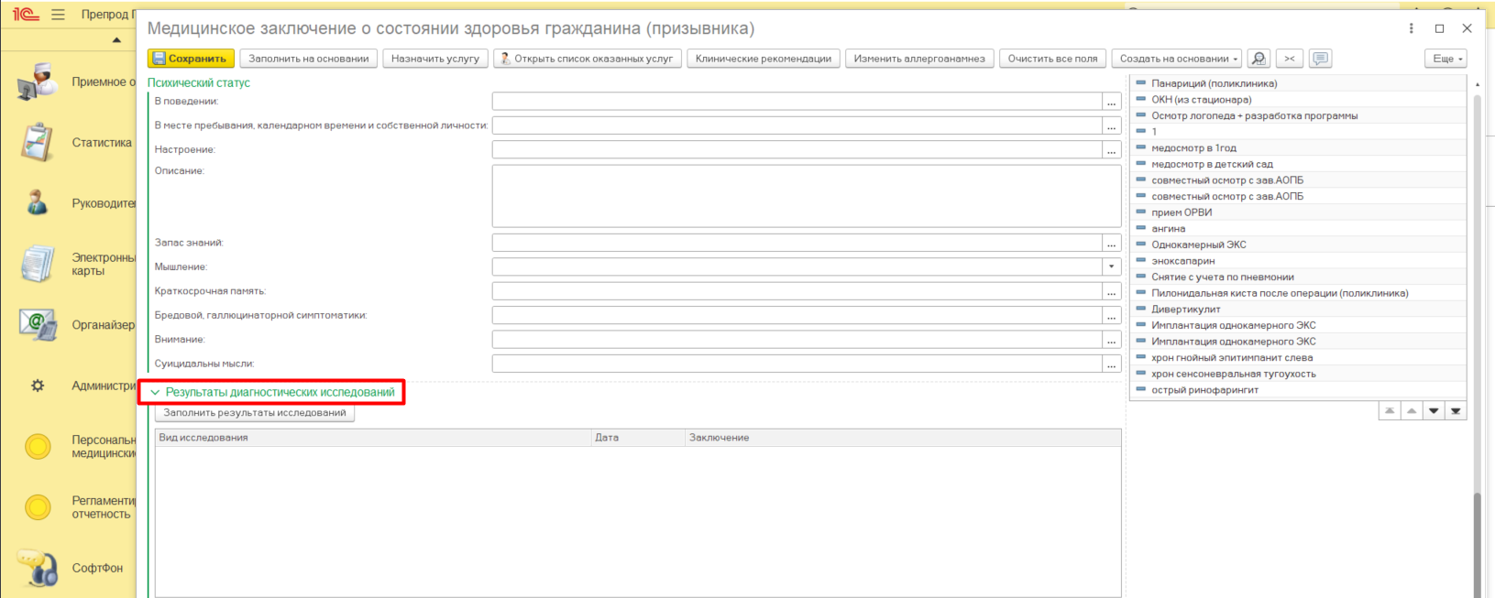
Рис.5 - переименованное поле «Результаты исследований»
Добавлена группа поле «Соматический статус» (Рис.6)
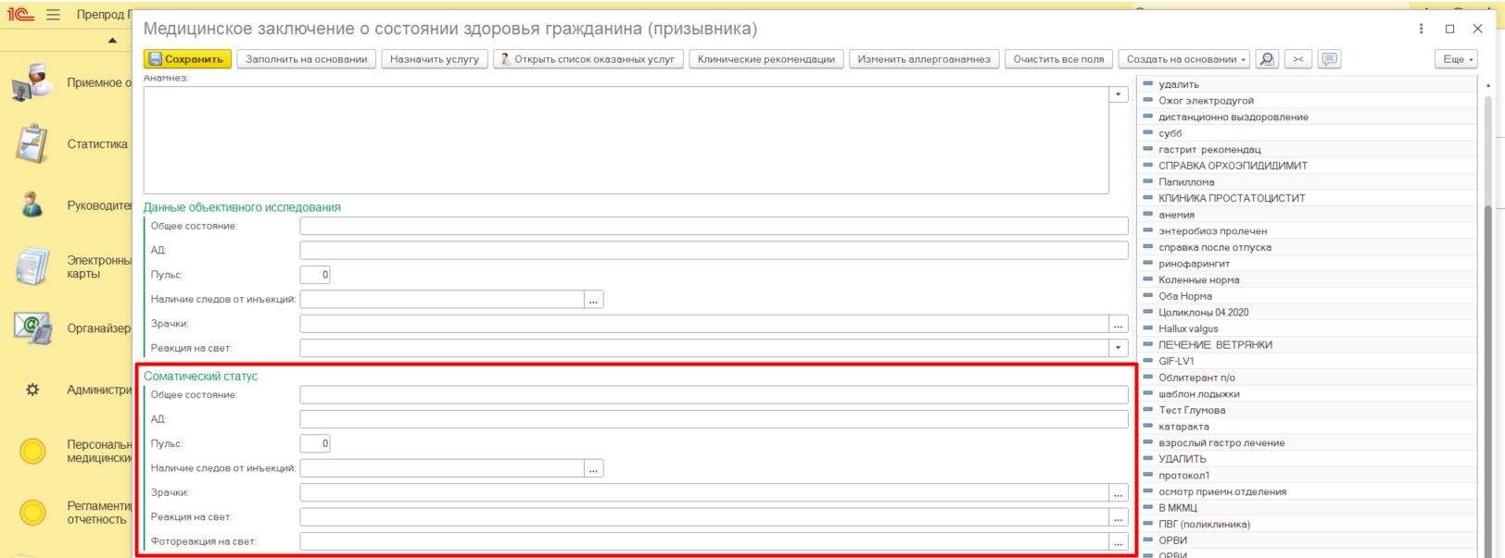
Рис.6 Блок полей «Соматический статус»
Добавлены поля для ввода текста описательной части в блоках Неврологический и Психологический статус (Рис. 7)
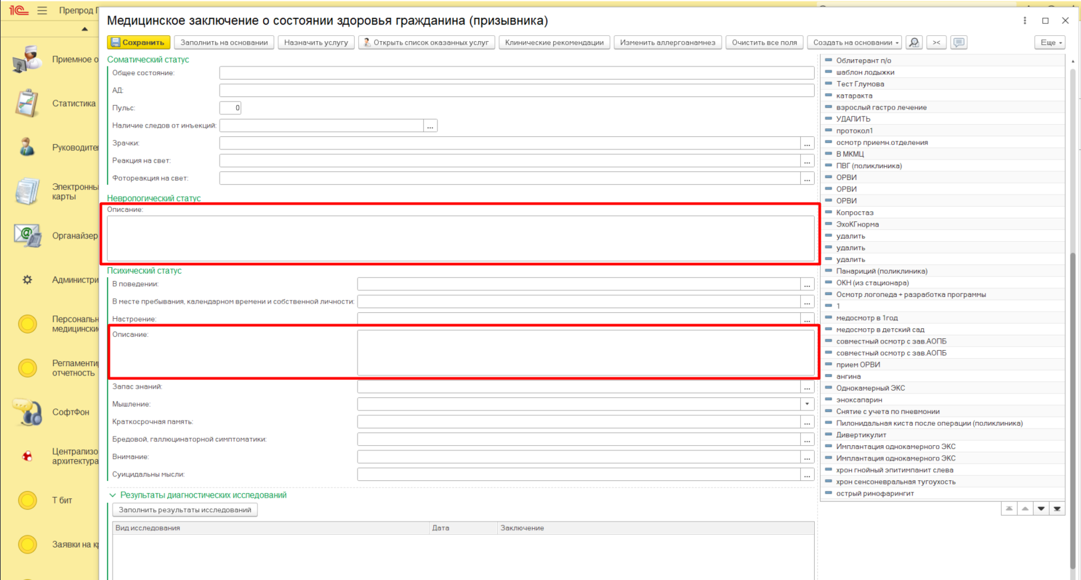
Рис.7 Добавленные поля для ввода текста описательной части
В блоке «Результаты диагностических исследований» добавлено текстовое поле для ввода результатов вручную. (Рис. 8)
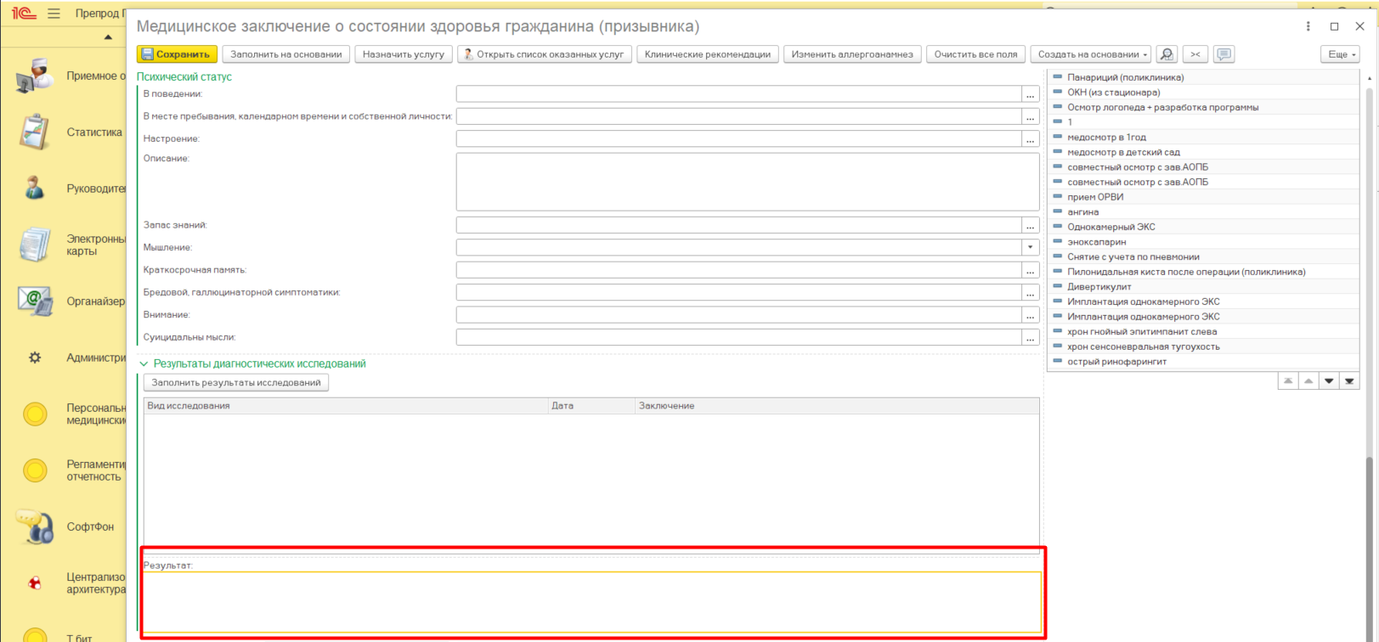
Рис. 8 Текстовое поле для ввода результатов диагностических исследований вручную

